

---------------------------



BÁO CÁO BÀI TẬP

ORACLE

QUẢN LÝ THƯ VIỆN

GVHD: Nguyễn Đình Thành

|  |  |
| --- | --- |
| Thành viên: | 2001210779_Nguyễn Ngọc Quân  2001215917_Nguyễn Phương Loan  2001210587_Vũ Thị Phương Anh |

TP.HCM, tháng 5 năm 2024

**Lời Cảm Ơn**

*Chúng em xin gửi lời cảm ơn sâu sắc đến thầy Nguyễn Đình Thành giảng viên bộ môn – Thầy đã truyền đạt những kiến thức quý báu cho em trong suốt thời gian học tập vừa qua. Trong thời gian tham gia lớp học Thực Hành Oracle của thầy, em đã có thêm cho mình nhiều kiến thức bổ ích, tinh thần học tập hiệu quả, nghiêm túc. Đây chắc chắn sẽ là những kiến thức quý báu, là hành trang để em có thể vững bước sau này.*

**PHÂN CHIA CÔNG VIỆC**

|  |  |  |  |
| --- | --- | --- | --- |
| MSSV | Thành viên | Công việc | Hoàn thành |
| 2001210779 | Nguyễn Ngọc Quân | Xây dựng db, Function, Procedure, Trigger, Form thống kê, đăng nhập - đăng ký | 34% |
| 2001215917 | Nguyễn Phương Loan | Xây dựng db, Function,Trigger, Procedure, Chức năng thêm danh mục | 33% |
| 2001210587 | Vũ Thị Phương Anh | Xây dựng db, Function, Procedure, Trigger, Thêm dữ liệu, Danh mục, tìm kiếm | 33% |

QUẢN LÝ THƯ VIỆN

1. **Giới thiệu**

* **Tổng quan về đề tài**

Trong bối cảnh giáo dục và tri thức ngày càng được coi trọng, việc tiếp cận thông tin và tài liệu học thuật trở nên vô cùng quan trọng. Thư viện, một trong những nguồn tài nguyên quý giá cho sinh viên, giảng viên và nhà nghiên cứu, đang đối mặt với nhiều thách thức trong việc quản lý tài nguyên, phục vụ nhu cầu mượn trả sách, và duy trì cơ sở dữ liệu người dùng. Để nâng cao hiệu quả hoạt động và đáp ứng nhu cầu người dùng tốt hơn, việc xây dựng một ứng dụng quản lý thư viện hiện đại và hiệu quả trở thành điều cần thiết.

* **Lý do chọn đề tài**

Quản lý thư viện là một đề tài có tính thực tiễn cao, phù hợp với nhu cầu cấp thiết của xã hội. Trong bối cảnh phát triển mạnh mẽ của kinh tế - xã hội, nhu cầu sử dụng tài liệu học thuật và sách tham khảo của người dân ngày càng tăng. Điều này đòi hỏi các thư viện phải có một hệ thống quản lý hiệu quả để đảm bảo cung cấp tài liệu đầy đủ, kịp thời, đúng quy định và an toàn cho người sử dụng. Việc nghiên cứu và áp dụng các giải pháp quản lý thư viện tiên tiến sẽ góp phần nâng cao hiệu quả hoạt động của các thư viện, từ đó đảm bảo chất lượng dịch vụ phục vụ cộng đồng học thuật và nghiên cứu.

Với những lợi ích trên, đề tài Quản lý thư viện là một đề tài nghiên cứu có giá trị cao, phù hợp với xu hướng phát triển của xã hội. Đề tài này không chỉ mang lại giá trị xã hội mà còn có ý nghĩa quan trọng đối với bản thân tôi, một sinh viên ngành Công Nghệ Thông Tin. Việc nghiên cứu và phát triển ứng dụng này sẽ giúp tôi nâng cao kiến thức và kỹ năng quản lý, đồng thời tích lũy kinh nghiệm thực tế để áp dụng trong công việc sau này. Vì những lý do đó, tôi đã chọn đề tài “Xây dựng ứng dụng quản lý thư viện”.

* **Đối tượng nghiên cứu:** Các thư viện tại các trường đại học, cao đẳng và các trung tâm thông tin trong khu vực TP.HCM.
* **Phạm vi nghiên cứu**

Trong đồ án này, nghiên cứu sẽ tập trung vào việc tối ưu hóa quy trình mượn trả sách, quản lý tài nguyên thư viện, và cung cấp các dịch vụ tiện ích cho người dùng. Hệ thống được xây dựng trên nền tảng ASP.NET Winform, phục vụ các đối tượng người dùng như thủ thư, quản lý thư viện, và độc giả.

1. **Thiết kế cơ sở dữ liệu**
   1. **Mô tả hệ thống ứng dụng hiện tại**

Ứng dụng quản lý thư viện được mô tả như sau:

* Sách và tài liệu: Thư viện chứa nhiều loại sách và tài liệu khác nhau. Mỗi loại tài liệu có các thông tin như mã sách, tên sách, tác giả, nhà xuất bản, năm xuất bản, số lượng tồn kho, và thể loại. Khi có sách mới, thủ thư cần cập nhật thông tin về sách vào hệ thống. Nếu thông tin có sai sót, thủ thư có thể sửa hoặc xóa thông tin.
* Quản lý người dùng: Thư viện cung cấp dịch vụ cho nhiều loại người dùng bao gồm sinh viên, giảng viên, và nhà nghiên cứu. Thông tin người dùng gồm mã người dùng, tên, địa chỉ, số điện thoại, email. Khi có người dùng mới, thủ thư sẽ thêm thông tin vào hệ thống, nếu có sai sót, thông tin có thể được chỉnh sửa hoặc xóa.
* Quản lý mượn trả sách: Khi người dùng muốn mượn sách, họ phải đăng ký mượn với các thông tin như mã người dùng, mã sách, ngày mượn, ngày trả dự kiến. Hệ thống lưu thông tin về giao dịch mượn trả và cập nhật số lượng tồn kho của sách. Nếu có sai sót, thủ thư có thể sửa hoặc xóa giao dịch.
* Báo cáo và thống kê: Định kỳ, thủ thư sẽ lập các báo cáo về tình hình mượn trả sách, số lượng sách còn lại, sách được mượn nhiều nhất, và doanh thu từ các dịch vụ thư viện.
  1. **Phát triển bài toán**

Ứng dụng quản lý thư viện là một ứng dụng toàn diện, cung cấp sự nhất quán và tiện ích cho các hoạt động thư viện hàng ngày. Hệ thống được thiết kế để hỗ trợ quản lý hiệu quả tài nguyên thư viện và cung cấp dịch vụ tốt nhất cho người dùng.

* Mục tiêu chính của hệ thống

Quản lý thông tin sách: Hệ thống phải quản lý được thông tin chi tiết về các sách và tài liệu.

Quản lý thông tin người dùng: Hệ thống phải quản lý được thông tin về các người dùng thư viện.

Quản lý mượn trả sách: Hệ thống phải quản lý và theo dõi được các giao dịch mượn trả sách.

Tìm kiếm và tra cứu: Hệ thống phải cung cấp chức năng tìm kiếm hiệu quả cho người dùng và thủ thư.

Báo cáo và thống kê: Hệ thống phải tạo ra các báo cáo và thống kê chi tiết để hỗ trợ quản lý thư viện.

* Môi trường phát triển ứng dụng

**Môi Trường Phát Triển:**

CPU: Intel Core I3 hoặc cao hơn.

RAM: 4 GB trở lên.

**Môi Trường Phần Mềm:**

Hệ điều hành: Windows 10.

.Net Framework: Phiên bản 4.5 trở lên.

Công cụ phát triển: Visual Studio, Oracle SQL Developer.

* 1. **Xác định yêu cầu của hệ thống**
* **Phần giao diện chung**

**Đăng Nhập/Đăng Ký**

Hệ thống phân quyền người dùng với mỗi loại người dùng có tài khoản và chức năng riêng biệt như thủ thư, sinh viên, giảng viên, và nhà nghiên cứu.

**Tìm Kiếm Sách**

Hệ thống cho phép người dùng tìm kiếm các sách và tài liệu theo tiêu chí như tên sách, tác giả, nhà xuất bản, năm xuất bản, và thể loại.

**Quản Lý Mượn Trả Sách**

Hệ thống cho phép người dùng mượn và trả sách. Thủ thư có thể quản lý các giao dịch mượn trả sách, bao gồm việc gia hạn, kiểm tra tình trạng trả sách.

**Danh Mục**

Hệ thống cho phép người dùng thống kê và quản lý các thông tin trong thư viện như danh sách sách, người dùng, và các giao dịch mượn trả sách.

* Trang Admin

**Quản Lý Sách**

Thêm Mới: Hệ thống giúp thủ thư nhập thông tin về các sách và tài liệu mới.

Cập Nhật Thông Tin: Hệ thống phải cung cấp chức năng sửa thông tin sách khi có sự thay đổi.

Xóa Thông Tin: Hệ thống cung cấp chức năng xóa thông tin sách khi có sai sót hoặc sách không còn trong thư viện.

Hiển Thị: Hệ thống phải hiển thị danh sách thông tin các sách hiện có.

**Quản Lý Thể Loại Sách**

Thêm Mới: Hệ thống giúp thủ thư nhập thông tin về các thể loại sách mới.

Cập Nhật Thông Tin: Hệ thống phải cung cấp chức năng sửa lại thông tin thể loại sách khi có sự thay đổi.

Xóa Thông Tin: Hệ thống cung cấp chức năng xóa thông tin thể loại sách khi có sai sót.

Hiển Thị: Hệ thống phải hiển thị danh sách thông tin các thể loại sách.

**Quản Lý Mượn Trả Sách**

Thêm Giao Dịch Mượn: Khi người dùng mượn sách, thủ thư sẽ ghi lại giao dịch mượn.

Cập Nhật Thông Tin Giao Dịch: Sửa đổi thông tin giao dịch khi có sai sót.

Xóa Giao Dịch: Xóa bỏ giao dịch khi cần thiết.

Hiển Thị Danh Sách Giao Dịch: Hiển thị danh sách các giao dịch mượn trả hiện có trong hệ thống.

**Quản Lý Người Dùng**

Thêm Người Dùng: Thủ thư thêm thông tin người dùng mới vào hệ thống.

Cập Nhật Thông Tin Người Dùng: Sửa đổi thông tin người dùng khi có sai sót.

Xóa Người Dùng: Xóa thông tin người dùng khi cần thiết.

Hiển Thị Danh Sách Người Dùng: Hiển thị danh sách các người dùng hiện có trong hệ thống.

**Thống Kê, Báo Cáo**

Thống Kê Số Lượng Sách: Thống kê số lượng sách trong thư viện.

Thống Kê Sách Được Mượn Nhiều Nhất: Thống kê các sách được mượn nhiều nhất.

Thống Kê Giao Dịch Mượn Trả: Thống kê các giao dịch mượn trả theo tuần, tháng, quý, và năm.

Xuất Báo Cáo: Xuất báo cáo chi tiết khi cần thiết.

1. **Thiết kế cơ sở dữ liệu**

* **Lược đồ diagram**

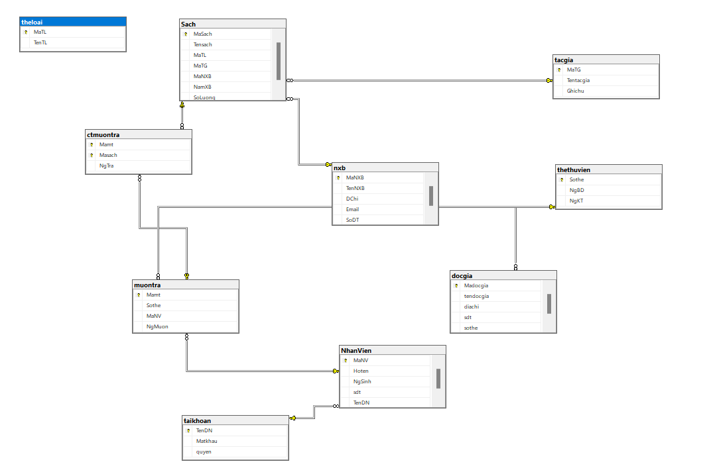

* **Mô tả chi tiết từng bảng trong lược đồ diagram**

**Cấu trúc dữ liệu bảng TACGIA**

|  |  |  |  |
| --- | --- | --- | --- |
| STT | Tên trường | Kiểu dữ liệu | Mô tả |
| 1 | MATG | NUMBER | Mã tác giả (PRIMARY KEY) |
| 2 | TENTG | NVARCHAR2(100) | Tên tác giả |
| 3 | GIOITINH | NVARCHAR2(10) | Giới tính |
| 4 | DIACHI | NVARCHAR2(200) | Địa chỉ |
| 5 | GHICHU | NVARCHAR2(200) | Ghi chú |

**Cấu trúc dữ liệu bảng NXB**

|  |  |  |  |
| --- | --- | --- | --- |
| STT | Tên trường | Kiểu dữ liệu | Mô tả |
| 1 | MANXB | NUMBER | Mã nhà xuất bản (PRIMARY KEY) |
| 2 | TENNXB | NVARCHAR2(100) | Tên nhà xuất bản |
| 3 | DIACHI | NVARCHAR2(200) | Địa chỉ |
| 4 | SODIENTHOAI | NVARCHAR2(15) | Số điện thoại |
| 5 | GHICHU | NVARCHAR2(200) | Ghi chú |

**Cấu trúc dữ liệu bảng LĨNH VỰC**

|  |  |  |  |
| --- | --- | --- | --- |
| STT | Tên trường | Kiểu dữ liệu | Mô tả |
| 1 | MaLV | NUMBER | Mã lĩnh vực (PRIMARY KEY) |
| 2 | TenLV | NVARCHAR2(100) | Tên lĩnh vực |
| 3 | GhiChu | NVARCHAR2(200) | Ghi chú |

**Cấu trúc dữ liệu bảng SÁCH**

|  |  |  |  |
| --- | --- | --- | --- |
| STT | Tên trường | Kiểu dữ liệu | Mô tả |
| 1 | MASACH | NUMBER | Mã sách  (PRIMARY KEY) |
| 2 | TENSACH | NVARCHAR2(200) | Tên sách |
| 3 | MATG | NUMBER | Mã tác giả |
| 4 | MANXB | NUMBER | Mã nhà xuất bản |
| 5 | MaLV | NUMBER | Mã lĩnh vực |
| 6 | SOTRANG | NUMBER | Số trang |
| 7 | SOLUONG | NUMBER | Số lương |
| 8 | NGAYNHAP | DATE | Ngày nhập |
| 9 | GHICHU | NVARCHAR2(200) | Ghi chú |

**Cấu trúc dữ liệu bảng ĐỌC GIẢ**

|  |  |  |  |
| --- | --- | --- | --- |
| STT | Tên trường | Kiểu dữ liệu | Mô tả |
| 1 | MADG | NUMBER | Mã đọc giả (PRIMARY KEY) |
| 2 | HOTEN | NVARCHAR2(100) | Họ tên |
| 3 | NGAYSINH | DATE | Ngày sinh |
| 4 | GIOITINH | NVARCHAR2(10) | Giới tính |
| 5 | LOP | NVARCHAR2(50) | Lớp |
| 6 | DIACHI | NVARCHAR2(200) | Địa chỉ |
| 7 | EMAIL | NVARCHAR2(100) | Email |
| 8 | GHICHU | NVARCHAR2(200) | Ghi chú |
| 9 | SOPHIEMUON | NUMBER | Số phiếu mượn |

**Cấu trúc dữ liệu bảng NHÂN VIÊN**

|  |  |  |  |
| --- | --- | --- | --- |
| STT | Tên trường | Kiểu dữ liệu | Mô tả |
| 1 | TaiKhoan | NVARCHAR2(50) | Tài khoảng (PRIMARY KEY) |
| 2 | MatKhau | NVARCHAR2(50) | Mật khẩu |
| 3 | QUYENHAN | NVARCHAR2(50) | Quyền hạn |
| 4 | TENNV | NVARCHAR2(100) | Tên nhân viên |
| 5 | DiaChi | NVARCHAR2(200) | Địa chỉ |
| 6 | DIENTHOAI | NVARCHAR2(15) | Điện thoại |
| 7 | EMAIL | NVARCHAR2(100) | Email |
| 8 | ChucVu | NVARCHAR2(50) | Chức vụ |
| 9 | Tuoi | NUMBER | Tuổi |

**Cấu trúc dữ liệu bảng MƯỢN**

|  |  |  |  |
| --- | --- | --- | --- |
| STT | Tên trường | Kiểu dữ liệu | Mô tả |
| 1 | MADG | NUMBER | Mã đọc |
| 2 | MASACH | NUMBER | Mã sách |
| 3 | SOPHIEMUON | NUMBER | Số phiếu mượn |
| 4 | NGAYMUON | DATE | Ngày mượn |
| 5 | NGAYTRA | DATE | Ngày trả |
| 6 | XACNHANTRA | NUMBER(1) | Xác nhận trả |
| 7 | GHICHU | NVARCHAR2(200) | Ghi chú |

1. **Hiện thực CSDL**

* **Các chỉ mục cần thiết hỗ trợ tăng tốc độ truy vấn.**

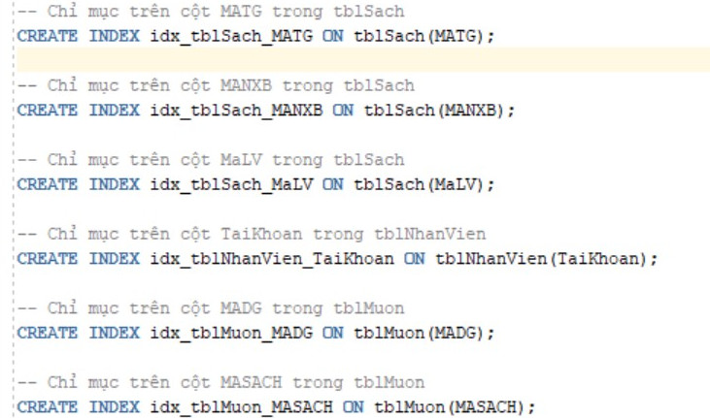

* **Các thủ tục**

**Thủ tục để hiển thị dữ liệu**

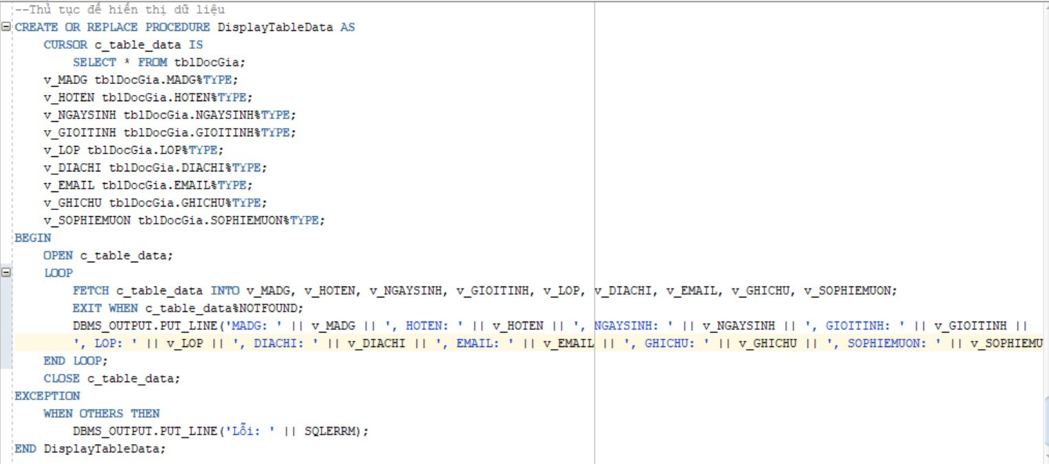

**Thủ tục để thêm (insert) dữ liệu vào một bảng**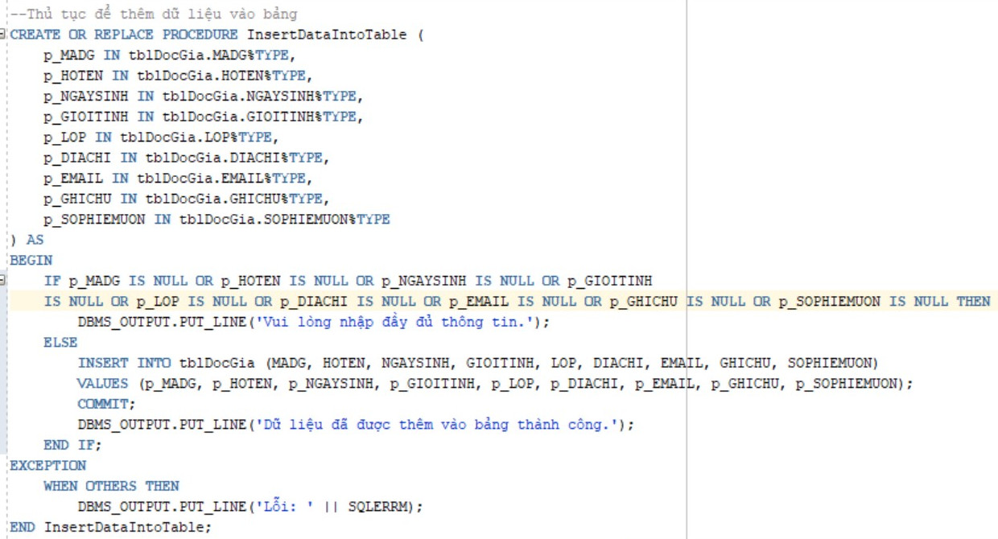

* **Trigger**

**Trigger before**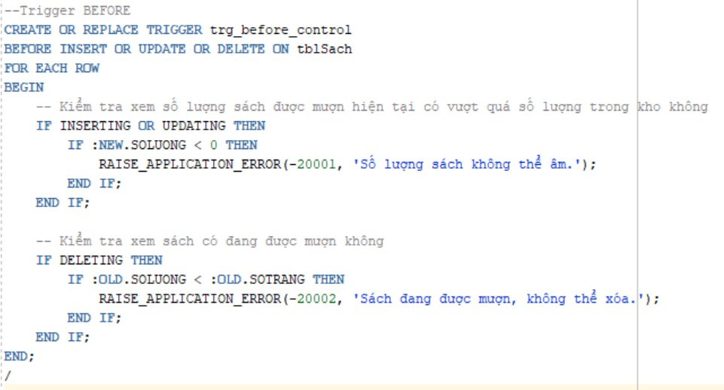

**Trigger After**

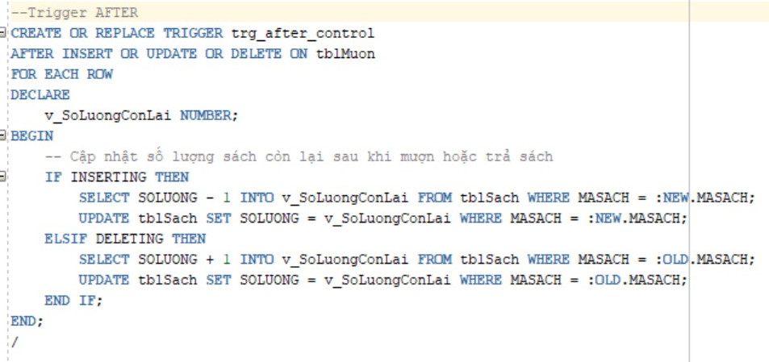

* **Câu truy vấn**

**Câu truy vấn 2 bảng trở lên có mệnh đề WHERE, ORDER BY:**

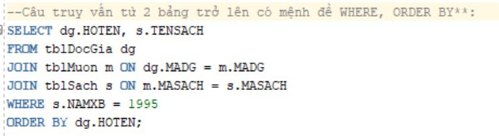

**Câu truy vấn có AGGREGATE FUNCTION, GROUP BY, HAVING, WHERE và ORDER BY có liên kết từ 2 bảng trở lên**

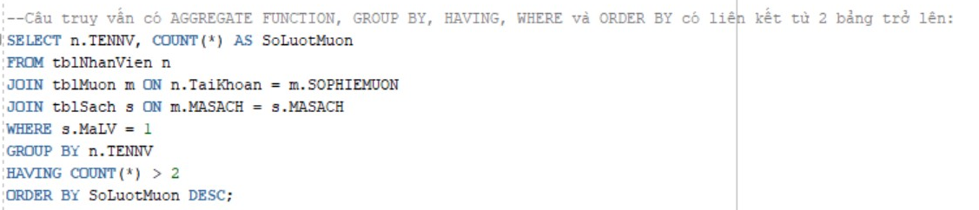

**Câu truy vấn khác có AGGREGATE FUNCTION, GROUP BY, HAVING, WHERE và ORDER BY có liên kết từ 2 bảng trở lên**

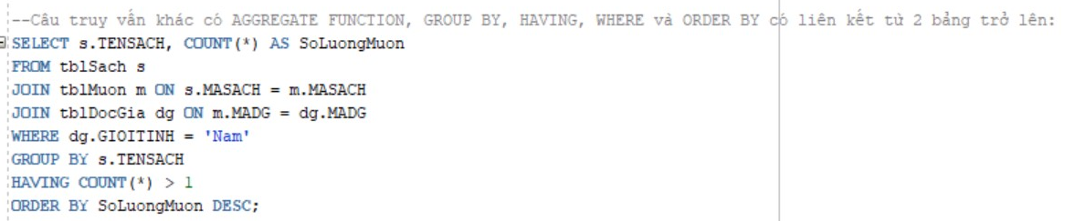

* **Hàm**

**Hàm tính toán tổng số lượng sách mượn của một độc giả dựa trên ID của độc giả**

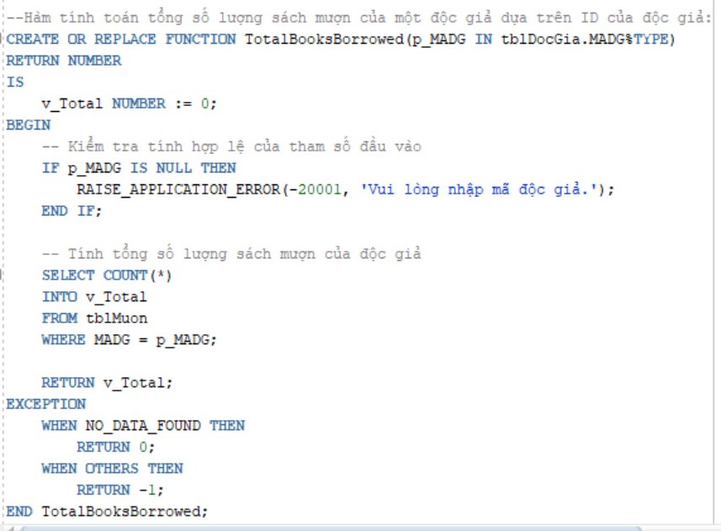

**Hàm kiểm tra xem một sách cụ thể có đang được mượn không dựa trên ID của sách**

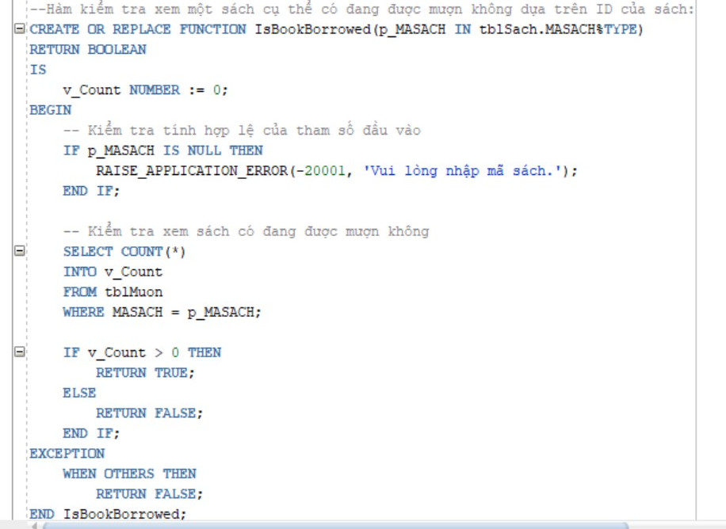

4. Kết luận

- Trong đồ án này, nhóm chúng em đã tiến hành phân tích và thiết kế hệ thống thông tin để quản lý thư viện. Mục tiêu chính của đồ án là xây dựng một hệ thống quản lý đáng tin cậy, hiệu quả và tối ưu nhằm cải thiện quy trình quản lý và hỗ trợ người dùng trong việc mượn và trả sách.

**Quá trình thực hiện**

Qua việc tự tìm hiểu và xây dựng phần mềm quản lý thư viện, cùng với sự hướng dẫn chỉ bảo của giáo viên hướng dẫn, em đã biết thêm nhiều kiến thức mới như:

* **Công nghệ làm ứng dụng bằng Winform**: Hiểu được cách sử dụng Winform để tạo ra các giao diện người dùng cơ bản.
* **Quy trình triển khai dự án**: Hiểu rõ các bước từ khâu phân tích, thiết kế đến việc triển khai và kiểm thử phần mềm.
* **Quy trình nghiệp vụ khi làm phần mềm quản lý thư viện**: Nắm bắt được các yêu cầu nghiệp vụ và cách chúng được chuyển đổi thành các chức năng cụ thể trong phần mềm.

**Kết quả đạt được**

Phần mềm quản lý thư viện đã đạt được các kết quả sau:

* **Tạo ra phần mềm quản lý đơn giản**: Hệ thống có thể thực hiện các chức năng quản lý cơ bản.
* **Hiển thị sách theo từng thể loại**: Sách được phân loại và hiển thị dễ dàng cho người dùng.
* **Chức năng tìm kiếm sách**: Người dùng có thể tìm kiếm sách theo từng tiêu chí khác nhau như tên sách, tác giả, thể loại.
* **Quản lý thông tin sách, độc giả, mượn trả sách**: Các chức năng này đã được xây dựng và có thể sử dụng.
* **Quản lý thông tin nhân viên thư viện**: Hệ thống hỗ trợ quản lý thông tin và phân công nhiệm vụ cho nhân viên.

**Hạn chế**

Tuy nhiên, hệ thống vẫn còn một số hạn chế:

* **Thiếu kinh nghiệm trong thiết kế và xây dựng phần mềm quản lý**: Do kinh nghiệm còn hạn chế, một số chức năng quản lý còn sơ xài và chưa được tối ưu.
* **Giao diện chưa chuyên nghiệp**: Thiết kế giao diện và màu sắc còn chưa đẹp mắt và chuyên nghiệp.
* **Một số chức năng chưa hoàn thiện và đúng với mong muốn**: Một số chức năng vẫn còn lỗi và chưa được hoàn thiện như mong đợi.
* **Thủ tục mượn trả sách thủ công**: Quy trình mượn trả sách vẫn còn thực hiện thủ công, chưa tự động hóa hoàn toàn.

**Hướng phát triển**

Sau khi nghiên cứu và thực hiện đề tài, em đã vạch ra các hướng phát triển tiếp theo như sau:

* **Phát triển các thông báo phản hồi từ hệ thống tới người dùng**: Cải thiện giao tiếp giữa hệ thống và người dùng.
* **Tạo thêm các hiệu ứng để giao diện đẹp mắt hơn**: Nâng cao trải nghiệm người dùng bằng cách cải thiện giao diện.
* **Hoàn thiện các chức năng quản lý**: Tối ưu và hoàn thiện các chức năng hiện có để đảm bảo hệ thống hoạt động hiệu quả hơn.
* **Tích hợp chức năng mượn trả sách tự động**: Sử dụng mã vạch hoặc RFID để tự động hóa quy trình mượn trả sách.

**Kết luận**

Đồ án này đã giúp em học hỏi và tích lũy được nhiều kiến thức và kỹ năng mới. Mặc dù hệ thống vẫn còn một số hạn chế, nhưng em tin rằng với sự phát triển và hoàn thiện thêm, hệ thống quản lý thư viện sẽ ngày càng trở nên hoàn thiện và hữu ích hơn.